Интерактивные спектакли. Абсолютная польза для детей младшего дошкольного возраста.

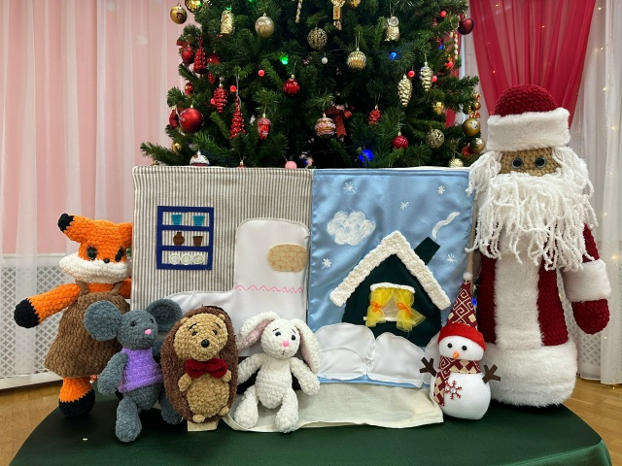
Интерактивные спектакли представляют собой особую ценность для развития детей в возрасте 2–3 лет. В отличие от обычных театральных постановок, где ребёнок остаётся пассивным зрителем, здесь он становится непосредственным участником происходящего. Малыш может трогать декорации, помогать героям решать задачи, произносить реплики и двигаться в такт музыке — всё это создаёт уникальную развивающую среду.

Прежде всего, такие спектакли благотворно влияют на речевое развитие и коммуникативные навыки. Ребёнок охотно включается в диалог с персонажами: отвечает на их вопросы, произносит «волшебные слова», подражает различным звукам. Благодаря этому расширяется словарный запас, тренируется умение слушать собеседника и вступать в разговор.

Не менее важно и сенсорное развитие. Во время спектакля задействуются все органы чувств: яркие цвета и куклы привлекают зрение, живая музыка и шумовые эффекты — слух, а разнообразные фактуры (пушистые помпоны, гладкие камни, шершавые деревянные элементы) — осязание. Так у малыша формируется целостное восприятие окружающего мира через разные сенсорные каналы.

Значительный вклад интерактивные спектакли вносят в развитие моторики. Дети активно двигаются — бегают, прыгают, хлопают в ладоши, танцуют под музыку, что способствует совершенствованию крупной моторики. Одновременно они занимаются и мелкой моторикой: перебирают крупы, нажимают на кнопки, манипулируют небольшими предметами.

Эмоциональное развитие тоже идёт вперёд. Ребёнок учится распознавать и понимать чувства героев — радость, грусть, удивление. Сопереживая персонажам и пытаясь им помочь, малыш развивает эмпатию. При этом безопасная атмосфера и предсказуемый сюжет снижают тревожность, создавая ощущение защищённости.

В процессе участия в спектакле дети осваивают важные социальные навыки. Они учатся действовать в группе: ждать своей очереди, прислушиваться к другим, совместно решать задачи. Успешное участие в действии укрепляет уверенность в себе и помогает преодолеть стеснение.

Познавательное развитие происходит незаметно, но эффективно. Ребёнок тренирует внимание и память, следя за сюжетом и повторяя действия. Он начинает понимать причинно-следственные связи, анализируя поступки героев и их последствия. А погружение в сказочный мир и примерка разных ролей стимулируют воображение и творческое мышление.

Кроме того, интерактивные спектакли помогают регулировать поведение. Дети усваивают простые правила: слушать указания, соблюдать очерёдность, уважать границы других. Благодаря увлекательному процессу у них постепенно вырабатывается усидчивость и способность концентрироваться на задаче.

Для детей 2–3 лет особенно важны определённые особенности формата. Артисты находятся совсем близко, что позволяет малышу детально рассмотреть их мимику и жесты. Сюжет строится на простых, знакомых ситуациях — поиске игрушки, помощи зверям, приготовлении угощения. Тактильное взаимодействие с декорациями и персонажами поощряется, а степень участия ребёнка остаётся гибкой: если он стесняется, то может сначала просто наблюдать. Позитивный финал укрепляет чувство безопасности, а отсутствие пугающих персонажей или их безобидное представление создаёт комфортную атмосферу.

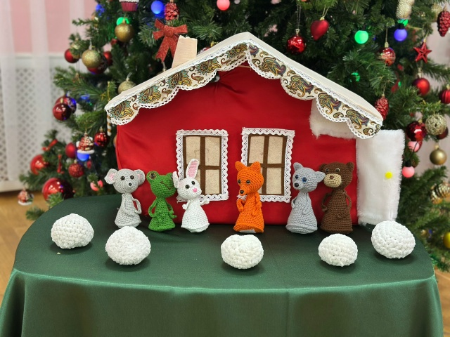
Таким образом, интерактивный спектакль — это не просто развлечение, а многогранный инструмент развития. Он даёт малышу возможность безопасно исследовать мир, выражать свои эмоции, совершенствовать различные навыки и получать искреннюю радость от совместного творчества с другими детьми и взрослыми.

